ASSUNTO :. INDICO AO EXMO. SR. PREFEITO MUNICIPAL DR. PAULO DE OLIVEIRA E SILVA, PARA QUE O DEPARTAMENTO COMPETENTE, REALIZE MANUTENÇÃO NA PONTE DE TRAVESSIA DE PEDESTRES LOCALIZADA NA AVENIDA BRASIL.

DESPACHO:

SALA DAS SESSÕES ____/____/_____

PRESIDENTE DA MESA
INDICAÇÃO Nº DE 2021

SENHOR PRESIDENTE,
SENHORES VEREADORES,

INDICO ao Exmo. Senhor Prefeito Municipal para que junto ao Departamento competente que realize manutenção na ponte de travessia de pedestres localizada na Avenida Brasil.
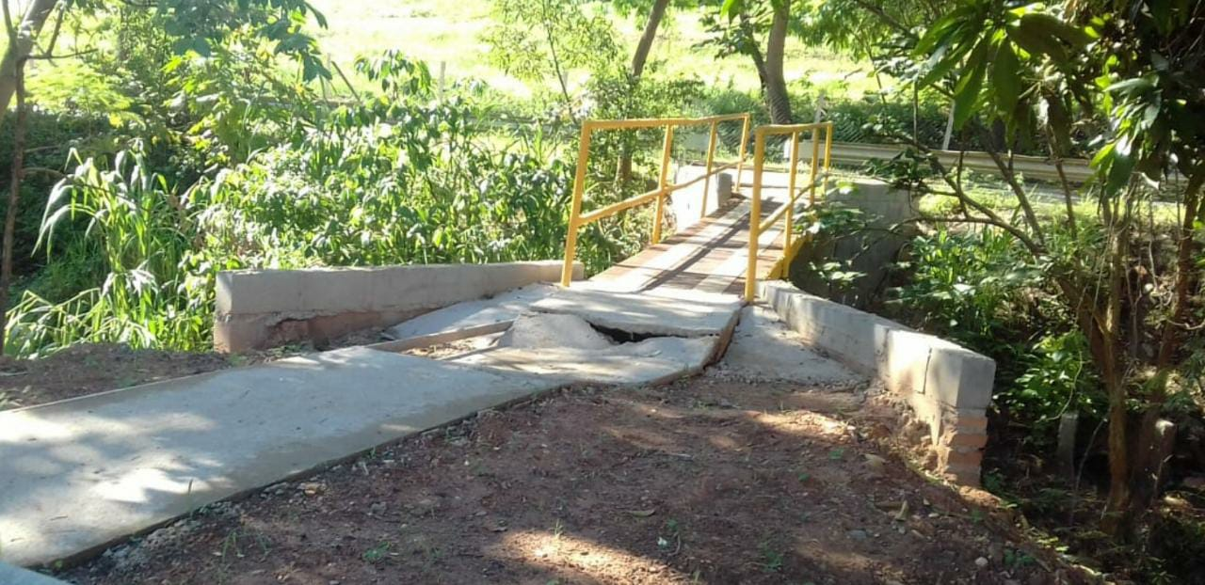

SALA DAS SESSÕES “VEREADOR SANTO RÓTOLLI”, aos 05 de novembro de 2021

VEREADOR LUIS ROBERTO TAVARES

